
Instituto Colombiano de Bienestar Familiar
Cecilia De la Fuente de Lleras Regional La Guajira
Grupo Jurídico



ANEXO No. 2
MODELO CERTIFICACIÓN DE CUMPLIMIENTO ARTÍCULO 50 LEY 789 DE 2002 Y LEY 828 DE 2003 PERSONA NATURAL

Yo identificado(a) con c.c
de , de acuerdo con lo señalado en el artículo 9 de la Ley 828 de 2003, DECLARO BAJO LA GRAVEDAD DE JURAMENTO y con sujeción a las sanciones que para tal efecto establece el Código Penal en su artículo 442, que he efectuado el pago por concepto de mis aportes y el de mis empleados (En caso de tener empleados a cargo) a los sistemas de salud, pensiones, riesgos profesionales, cajas de compensación familiar, Instituto Colombiano de Bienestar familiar (ICBF) y Servicio Nacional de Aprendizaje (SENA), durante los últimos seis (6) meses calendario legalmente exigibles a la fecha de presentación de nuestra propuesta para el presente proceso de selección.

Nota: Para relacionar el pago de los aportes correspondientes al sistema de seguridad social, se deberán tener en cuenta los plazos previstos en el Decreto 1406 de 1999 artículos 19 a 24 y Decreto 2236 de 1999. Asimismo, en el caso del pago correspondiente a los aportes parafiscales: CAJAS DE COMPENSACIÓN FAMILIAR, ICBF y SENA, se deberá tener en cuenta los plazos dispuestos para tal efecto, en el Decreto 1464 de 2005.

Allego las constancias de pago o planillas a través de las cuales se acredita el cumplimiento de estas obligaciones.
EN CASO DE PRESENTAR ACUERDO DE PAGO CON ALGUNA DE LAS ENTIDADES ANTERIORMENTE MENCIONADAS, SE DEBERÁ PRECISAR EL VALOR Y EL PLAZO PREVISTO PARA EL ACUERDO DE PAGO, CON INDICACIÓN DEL CUMPLIMIENTO DE ESTA OBLIGACIÓN.

Dada en a los ( ) del mes de de

FIRMA

NOMBRE DE QUIEN DECLARA

NOTA: El presente anexo constituye sólo un modelo. Su contenido podrá ser ajustado por los oferentes.

NOTA: Se solicita al proponente abstenerse de presentar su oferta con el nombre y logos que identifican a esta institución (ICBF).

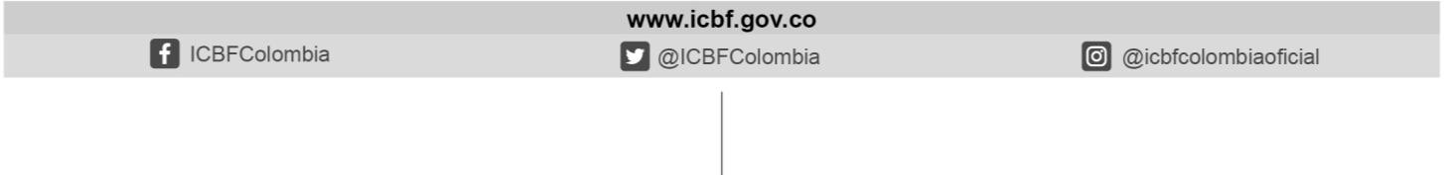
Calle 16 A No. 11 – 15 Barrio Loperena
Teléfono: 5885144 Ext 580004 – Valledupar, Cesar
Línea gratuita nacional ICBF 01 8000 91 8080

